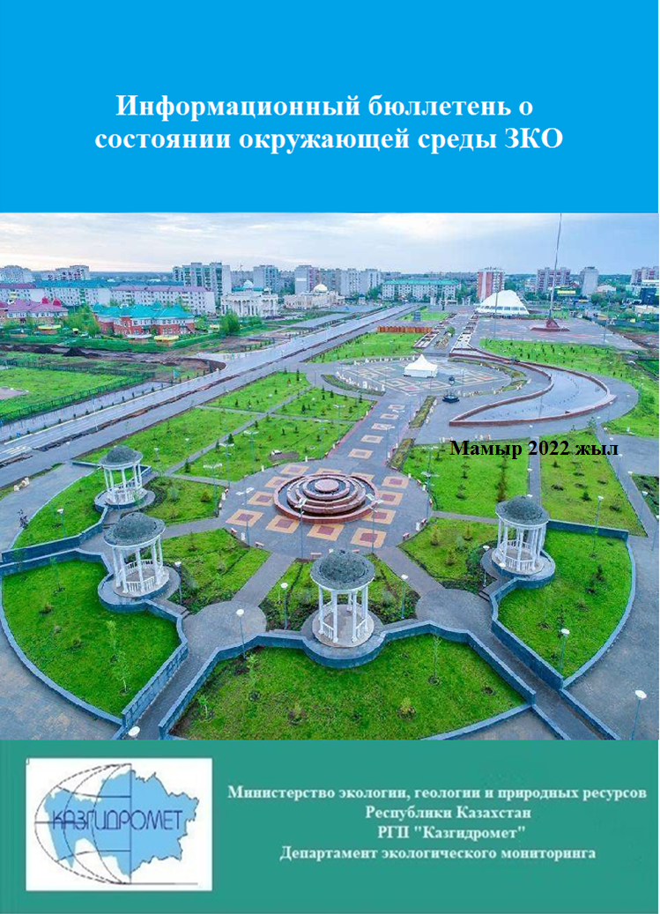

|  |  |  |
| --- | --- | --- |
|  | **МАЗМҰНЫ** | **бет.** |
|  | **Алғы сөз** | 3 |
| **1** | Атмосфералық ауа ластануының негізгі көздері | 4 |
| **2** | Орал қаласы атмосфералық ауа сапасының мониторингі | 4 |
| **3** | Ақсай қаласы атмосфералық ауа сапасының мониторингі | 6 |
| **4** | Батыс Қазақстан облысы аумағындағы жер үсті сулар сапасының мониторингі | 9 |
| **5** | БҚО-ның радиациялық гамма-фоны | 10 |
| **6** | БҚО-ның атмосфераның жерге жақын қабатында радиоактивтердің  түсу тығыздығы | 11 |
| **7** | Атмосфералық жауын-шашынның жай-күйі | 11 |
| **8** | **1 Қосымша** | 12 |
| **9** | **2 Қосымша** | 14 |

**Алғы сөз**

Ақпараттық бюллетень ұлттық гидрометеорологиялық қызметтің бақылау желілеріндегі қоршаған ортаның жай-күйі мониторингін жүргізу жөніндегі «Қазгидромет» РМК мамандандырылған бөлімшелерінде орындалған жұмыс нәтижелері бойынша дайындалған.

Бюллетень Батыс Қазақстан облысы (әрі қарай БҚО) аумағындағы қоршаған ортаның жай-күйі туралы мемлекеттік органдарды, қоғамдастықтарды және тұрғындарды ақпараттандыруға арналған және ластану деңгейінің болып жатқан өзгерістер үрдісін ескере отырып, ҚР Қоршаған ортаны қорғау саласындағы іс-шаралардың тиімділігін одан әрі бағалау үшін қажет.

.

**Батыс Қазақстан облысының атмосфералық ауа сапасын бағалау**

1. **Атмосфералық ауа ластануының негізгі көздері.**

ҚР статистика жөніндегі комитеттің мәліметтері бойынша облыста стационарлы көздерден келетін ластаушы заттар көлемі 33,303 мың т құрады.

**2.** **Орал қаласы атмосфералық ауа сапасының мониторингі.**

Орал қ. аумағындағы атмосфералық ауа жай-күйін бақылау 4 автоматтық станцияларда жүргізіледі (1 Қосымша).

Қалада жалпы 9 көрсеткішке дейін анықталады: *1) күкірт диоксиді; 2) көміртегі оксиді; 3) азот диоксиді; 4) азот оксиді; 5) ) озон; 6) аммиак; 7 күкіртті сутегі.*

Әрбір бекеттің орналасқан орындары мен анықталатын көрсеткіштері тізімі туралы ақпарат 1-кестеде ұсынылған.

1-кесте

**Орал қ. бақылау бекеттерінің орналасу орны мен анықталатын қоспалар**

|  |  |  |  |  |
| --- | --- | --- | --- | --- |
| **Бекет нөмірі** | **Сынама мерзімі** | **Бақылау жүргізу** | **Бекет мекен-жайы** | **Анықталатын қоспалар** |
| 2 | әр 20 минут сайын | үзіліссіз режімде | Гагарин көш., 25 | азот диоксиді, күкірт диоксиді, азот оксиді, көміртегі оксиді, аммиак, күкірт сутегі. |
| 3 | Даумов көш. (С.М.Кирова ат. парк) | азот диоксиді, күкірт диоксиді, көміртегі оксиді, аммиак. |
| 5 | Мұхит көш. (Мирлан базары) | азот диоксиді, күкірт диоксиді, азот оксиді, көміртегі оксиді, аммиак, күкірт сутегі, озон. |
| 6 | Жәңгірхан көш., 45В | азот диоксиді, азот оксиді, көміртегі оксиді, аммиак. |

Орал қаласында (1 нүкте) стационарлық бақылау бекеттерінен басқа жылжымалы экологиялық зертхана жұмыс істейді, оның көмегімен ауа сапасын өлшеу 10 көрсеткіш бойынша жүргізіледі (1 қосымша): *1) РМ-10 қалқыма бөлшектері; 2) күкірт диоксиді; 3) көміртек оксиді; 4) азот диоксиді; 5) азот оксиді; 6) аммиак; 7) күкіртті сутегі; 8) көмірсутектер; 9) формальдегид; 10) бензол*.

**Орал қаласы бойынша** **2022** **ж. мамыр айындағы атмосфералық ауа сапасы мониторингінің нәтижелері.**

Бақылау желісінің нәтижелері бойынша Орал қ. атмосфералық ауа ластануының деңгейі ***жоғары*** деп бағаланды, яғни ЛББ №2 (Гагарин, 25) азот диоксидімен бойынша СИ=7 (жоғары деңгей), ЕЖҚ=5% (көтеріңкі) деп анықталды.

Ең жоғары бір реттік шоғырларды: көміртегі оксиді – 1,0 ШЖШм.б., азот диоксиді – 1,38 ШЖШм.б., азот оксиді – 1,326 ПДКм.р., күкірт сутегі – 6,675 ШЖШм.б құрады, басқа ластаушы заттар бойынша ШЖШ-дан асып кетуі байқалмады.

Орташа тәуліктік нормативтер ластаушы заттар бойынша ШЖШ-дан асып кетуі байқалмады.

**Экстремалды жоғары ластану және жоғары ластану (ЭЖЛ және ЖЛ) жағдайлары:** ЖЛ (10 ШЖШ-дан жоғары) және ЭЖЛ (50 ШЖШ-дан жоғары) тіркелген жоқ.

Нақты мәндер, сондай-ақ сапа нормативтерінен асып кету еселігі және асып кету жағдайларының саны 2-кестеде көрсетілген.

2-кесте

**Атмосфералық ауа ластануының сипаттамасы**

|  |  |  |  |  |  |  |  |  |  |  |  |
| --- | --- | --- | --- | --- | --- | --- | --- | --- | --- | --- | --- |
| **Қоспа** | | **Орташа шоғыр** | | **Ең жоғарғы бір реттік шоғыр** | | **ЕЖҚ** | **ШЖШ арту жағдайларының саны** | | | | |
| **мг/м3** | **ШЖШо.т.асу еселігі** | **мг/м3** | **ШЖШм.б.асу еселігі** | **%** | **>ШЖШ** | **>5 ШЖШ** | | **>10 ШЖШ** | |
| **Орал қ.** | | | | | | | | | | | |
| Күкірт диоксиді | 0,0133 | | 0,2665 | 0,1002 | 0,2004 | 0 | 0 | | 0 | |  |
| Көміртегі оксиді | 0,3158 | | 0,1053 | 5,0431 | 1,0086 | 0 | 1 | | 0 | |  |
| Азот диоксиді | 0,0267 | | 0,6679 | 0,2769 | 1,3845 | 0 | 13 | | 0 | |  |
| Азот оксиді | 0,0064 | | 0,1061 | 0,5304 | 1,3260 | 0 | 2 | | 0 | |  |
| Озон | 0,0257 | | 0,8576 | 0,0432 | 0,2700 | 0 | 0 | | 0 | |  |
| Күкіртті сутегі | 0,0023 | |  | 0,0534 | 6,6750 | 2 | 109 | | 2 | |  |
| Аммиак | 0,0053 | | 0,1328 | 0,0187 | 0,0935 | 0 | 0 | | 0 | |  |

**Атмосфералық ауа сапасының экспедициялық өлшемдерінің нәтижелері**

3-кесте

Орал қаласының бақылау деректері бойынша ластаушы заттардың максималды шоғыры

|  |  |  |
| --- | --- | --- |
| **Определяемые примеси** | **Точки отбора** | |
| **№1** | |
| **qм.р.мг/м3** | **qм.р./ПДК** |
| РМ-10 қалқыма бөлшектері | 0,0671 | 0,2237 |
| Күкірт диоксиді | 0,0138 | 0,0276 |
| Көміртегі оксиді | 1,6111 | 0,3222 |
| Азот диоксиді | 0,0460 | 0,2300 |
| Азот оксиді | 0,0245 | 0,0613 |
| Күкіртті сутегі | 0,0045 | 0,5600 |
| Көмірсутектер | 15,3850 |  |
| Аммиак | 0,0130 | 0,0650 |
| Формальдегид | 0 | 0 |
| Бензол | 0 | 0 |

Ластаушы заттардың максималды бір-реттік шоғыры рұқсат етілген нормасынан аспады

**Қорытынды:**

Соңғы бес жылда атмосфералық ауа ластануының деңгейі мамырда келесі жағдайда өзгеріп отырған:

Графиктен көріп отырғанымыздай, мамыр айында соңғы бес жылда Орал қаласының атмосфералық ауасының ластану деңгейі 2022 жыл ***жоғары*** деп бағаланды.

**3.** **Ақсай қаласы атмосфералық ауа сапасының мониторингі.**

Ақсай қ. аумағындағы атмосфералық ауа жай-күйін бақылау 2 автоматтық станцияларда жүргізіледі (1 Қосымша).

Жалпы қалада 7 көрсеткішке дейін анықталады: *1) күкірт диоксиді; 2) көміртегі оксиді; 3) азот диоксиді; 4) азот оксиді; 5) озон; 6) күкіртті сутегі 7) аммиак.*

Әрбір бекеттің орналасқан орындары мен анықталатын көрсеткіштер тізімі туралы ақпарат 5-кестеде ұсынылған.

5-кесте

**Ақсай қ. бақылау бекеттерінің орналасу орны мен анықталатын қоспалар**

|  |  |  |  |  |
| --- | --- | --- | --- | --- |
| **Бекет нөмірі** | **Сынама мерзімі** | **Бақылау жүргізу** | **Бекет мекен-жайы** | **Анықталатын қоспалар** |
| 4 | әр 20 минут сайын | үзіліссіз режімде | Утвинская көшесі, 17 | азот диоксиді, күкірт диоксиді, азот оксиді, көміртегі оксиді, озон, күкірт сутегі, аммиак. |

**Ақсай қаласы бойынша**  **2022** **ж.наурыз мамыр айындағы атмосфералық ауа сапасы мониторингінің нәтижелері.**

Бақылау желілері нәтижелері бойынша Ақсай қ. атмосфералық ауасының ластану деңгейі ***жоғары*** деп бағаланды, яғни СИ=5,3 (жоғары деңгей), ЕЖҚ=0% (төменгіі) деп анықталды.

Ең жоғары бір реттік шоғырларды: күкірт сутегі – 5,28 ШЖШм.б құрады, басқа ластаушы заттар бойынша ШЖШ-дан асып кету байқалмады.

Орташа тәуліктік нормативтер бойынша: озоннан – 1,12 ШЖШо.т., басқа ластаушы заттар бойынша ШЖШ-дан асып кету байқалмады.

**Экстремалды жоғары ластану және жоғары ластану (ЭЖЛ және ЖЛ) жағдайлары:** ЖЛ (10 ШЖШ-дан жоғары) және ЭЖЛ (50 ШЖШ-дан жоғары) тіркелген жоқ.

Нақты мәндері, сондай-ақ ШЖШ жағдайларының сапасы мен санының шекті нормативтер еселігі 6-кестеде көрсетілген.

6-кесте

**Атмосфералық ауа ластануының сипаттамасы**

|  |  |  |  |  |  |  |  |  |  |  |  |  |
| --- | --- | --- | --- | --- | --- | --- | --- | --- | --- | --- | --- | --- |
| **Қоспа** | | **Орташа шоғыр** | | **Ең жоғарғы бір реттік шоғыр** | | **ЕЖҚ** | **ШЖШ арту жағдайларының саны** | | | | | |
| **мг/м3** | **ШЖШо.т. асу еселігі** | **мг/м3** | **ШЖШм.б.асу еселігі** | **%** | **>ШЖШ** | | **мг/м3** | | **ШЖШм.б.асу еселігі** | |
| **Ақсай қ.** | | | | | | | | | | | | |
| Күкірт диоксиді | 0,0119 | | 0,2374 | 0,1281 | 0,2562 | 0 | | 0 | | 0 | |  |
| Көміртегі оксиді | 0,3053 | | 0,1018 | 1,2532 | 0,2506 | 0 | | 0 | | 0 | |  |
| Азот диоксиді | 0,0014 | | 0,0352 | 0,0561 | 0,2805 | 0 | | 0 | | 0 | |  |
| Азот оксиді | 0,0011 | | 0,0180 | 0,0123 | 0,0308 | 0 | | 0 | | 0 | |  |
| Озон | 0,0337 | | 1,1231 | 0,0768 | 0,4800 | 0 | | 0 | | 0 | |  |
| Күкіртті сутегі | 0,0005 | |  | 0,0423 | 5,2875 | 0 | | 6 | | 1 | |  |
| Аммиак | 0,0032 | | 0,0809 | 0,0084 | 0,0420 | 0 | | 0 | | 0 | |  |

**Қорытытынды:**

Соңғы бес жылда атмосфералық ауа ластануының деңгейі мамырда келесі жағдайда өзгеріп отырған:

Графиктен көріп отырғанымыздай, мамыр айында соңғы бес жылда Ақсай қаласының атмосфералық ауасының ластану деңгейі жоғары деп бағаланады.

**Бөрлі ауылы атмосфералық ауа сапасының мониторингі.**

Бөрлі а. аумағындағы атмосфералық ауа жай-күйін бақылау 1 автоматтық станцияларда жүргізіледі (1 Қосымша).

Жалпы қалада 7 көрсеткішке дейін анықталады: *1) күкірт диоксиді; 2) азот диоксиді; 3) азот оксиді; 4) ) озон; 5) күкіртті сутегі.*

Әрбір бекеттің орналасқан орындары мен анықталатын көрсеткіштер тізімі туралы ақпарат 7-кестеде ұсынылған.

7-кесте

**Бөрлі а. бақылау бекеттерінің орналасу орны мен анықталатын қоспалар**

|  |  |  |  |  |
| --- | --- | --- | --- | --- |
| **Бекет нөмірі** | **Сынама мерзімі** | **Бақылау жүргізу** | **Бекет мекен-жайы** | **Анықталатын қоспалар** |
| 4 | әр 20 минут сайын | үзіліссіз режімде | Чапаева, көшесі, 14/2 | азот диоксиді, күкірт диоксиді, азот оксиді, озон, күкіртті сутегі. |

**Бөрлі а. бойынша**  **2022** **ж. мамыр айындағы атмосфералық ауа сапасы мониторингінің нәтижелері.**

Бақылау желілері нәтижелері бойынша Бөрлі а атмосфералық ауасының ластану деңгейі ***көтеріңкі*** деп бағаланды, яғни СИ=2 (көтеріңкі деңгей), ЕЖҚ=0% (көтеріңкі) азот диоксиді бойынша деп анықталды.

Ең жоғары бір реттік шоғырларды: азот диоксиді – 1,68 ШЖШм.б құрады, басқа ластаушы заттар бойынша ШЖШ-дан асып кету байқалмады.

Орташа тәуліктік нормативтер ластаушы заттар бойынша ШЖШ-дан асып кетуі байқалмады.

**Экстремалды жоғары ластану және жоғары ластану (ЭЖЛ және ЖЛ) жағдайлары:** ЖЛ (10 ШЖШ-дан жоғары) және ЭЖЛ (50 ШЖШ-дан жоғары) тіркелген жоқ.

Нақты мәндері, сондай-ақ ШЖШ жағдайларының сапасы мен санының шекті нормативтер еселігі 8-кестеде көрсетілген.

8-кесте

**Атмосфералық ауа ластануының сипаттамасы**

|  |  |  |  |  |  |  |  |  |  |  |  |  |
| --- | --- | --- | --- | --- | --- | --- | --- | --- | --- | --- | --- | --- |
| **Қоспа** | | **Орташа шоғыр** | | **Ең жоғарғы бір реттік шоғыр** | | **ЕЖҚ** | **ШЖШ арту жағдайларының саны** | | | | | |
| **мг/м3** | **ШЖШо.т.асу еселігі** | **мг/м3** | **ШЖШм.б.асу еселігі** | **мг/м3** | **ШЖШо.т.асу еселігі** | | **мг/м3** | | **ШЖШм.б.асу еселігі** | |
| **Бөрлі а.** | | | | | | | | | | | | |
| Күкірт диоксиді | 0,0017 | | 0,0336 | 0,0041 | 0,0082 | 0 | | 0 | |  | |  |
| Азот диоксиді | 0,0245 | | 0,6114 | 0,3369 | 1,6845 | 0 | | 1 | |  | |  |
| Азот оксиді | 0,0040 | | 0,0670 | 0,0269 | 0,0673 | 0 | | 0 | |  | |  |
| Озон | 0,0006 | | 0,0213 | 0,0007 | 0,0044 | 0 | | 0 | |  | |  |
| Күкіртті сутегі | 0,0013 | |  | 0,0039 | 0,4875 | 0 | | 0 | |  | |  |

**4. Батыс Қазақстан облысы аумағындағы жер үсті сулар сапасының мониторингі**

Батыс Қазақстан облысы бойынша жер үсті суларының сапасына бақылау 9 су объектісінің (Жайық, Шаған, Деркөл, Елек, Шыңғырлау, Қараөзен, Сарыөзен, Көшім су арнасы және Шалқар көлі) 16 тұстамасында жүргізілді.

Жер үсті суларын зерттеу кезінде су сынамаларында су сапасының **36** физикалық және химиялық көрсеткіштері анықталады: *температура, қалқыма заттар, түсі, мөлдірлігі, сутегі көрсеткіші (рН), еріген оттегі, ОБТ5, ОХТ, құрамында тұз бар негізгі иондар, биогенді элементтер, органикалық заттар (мұнай өнімдері, фенолдар), ауыр металдар, пестицидтар.*

Жайық,Елек өзінде бассейнінің 2 бақылау нүктесі бойынша түптік шөгінділер сынамасы алынды (кесте 3).

Түптік шөгінділер сынамасында ауыр металдар ( қорғасын, кадмий, марганец, мыс, мырыш, никель, хром) мен органикалық заттардан (мұнай өнімдері) талдау жасалды.

**Батыс Қазақстан облысы аумағындағы жер үсті сулар сапасының мониторинг нәтижелері.**

Қазақстан Республикасының су объектілерінің су сапасын бағалауға арналған негізгі нормативтік құжаттар «Су объектілерінде судың сапасын жіктеудің бірыңғай жүйесі» (бұдан әрі - Бірыңғай жіктеме) болып табылады.

Су объектілерінің су сапасы Бірыңғай жіктеме бойынша келесідей бағаланады:

|  |  |  |  |  |  |
| --- | --- | --- | --- | --- | --- |
| **Су объектісінің атауы** | **Су сапасының класы** | | **Ластаушылар** | **өлш. бірл.** | **концентрация** |
| **2021 ж.**  **мамыр** | **2022 ж.**  **мамыр** |
| Жайық өзені | 5 класс | нормаланбайды  (>3 класс)- | Фенолдар | мг/дм3 | 0,0012 |
| Шаған өзені | 5 класс | нормаланбайды  (>3 класс)- | Фенодар | мг/дм3 | 0,0014 |
| Деркөл өзені | 5 класс | нормаланбайды  (>3 класс)- | Фенолдар | мг/дм3 | 0,0011 |
| Елек өзені | 4 класс | 3 класс | Магний | мг/дм3 | 24 |
| Шыңғырлау өзені | нормаланбайды  (>5 класс)- | 4 класс | Қалқыма заттар | мг/дм3 | 23 |
| Сарыөзен өзені | нормаланбайды  (>5 класс)- | 4 класс | Қалқыма заттар | мг/дм3 | 21 |
| Фенодар* | мг/дм3 | 0,00112 |
| Қараөзен өзені | - нормаланбайды  (>5 класс) | 4 класс | Қалқыма заттар | мг/дм3 | 23 |
| Көшім су арнасы | 4 класс | 4 класс | Қалқыма заттар | мг/дм3 | 21 |

*- параметр бұл классқа нормаланбайды

3 кесте

Кестеден көріп отырғанымыздай, 2021 жылғы мамырмен салыстырғанда Жайық, Шаған, Деркөл өзендерінің жер үсті суларының 5 сыныптан 3 сыныптан жоғары деңгейге өтті, Елек 4-сыныптан 3-сыныпқа,Шыңғырлау, Сарыөзен, Қараөзен өзендерінің жер үсті суларының сапасы 5-сыныптан 4-сыныпқа жоғарылады-жақсарды. Көшім каналының беткі суларының сапасы айтарлықтай өзгерген жоқ.

Батыс Қазақстан облысының су объектілеріндегі негізгі ластаушы заттар магний, фенолдар және қалқыма заттар болып табылады. Осы көрсеткіштер бойынша сапа нормативтерінің асып кетуі негізінен көптеген халық жағдайында қалалық сарқынды сулардың төгінділеріне тән.

2022 жылдың мамыр айында Батыс Қазақстан облысының аумағында ЖЛ жағдайы табылған жоқ.

Тұстамалар бөлінісінде су объектілерінің сапасы жөніндегі ақпарат 2-қосымшада көрсетілген.

Көл бетіндегі су сапасының нәтижелері туралы ақпарат Шалқар 3-қосымшада көрсетілген.

**Батыс Қазақстан облысы аумағындағы су объектілерінің түптік шөгінділерінің мониторинг нәтижелері.**

Жайық өзені Январцево ауылы бассейніндегі түптік шөгінділерінде ауыр металдардың мөлшері келесі аралықта өзгерген: мыс 0,29 мг/кг, хром 0,04 мг/кг, мырыш 1,49 мг/кг, никель 0,50 мг/кг, марганец 0,05 мг/кг, кадмий 0,1 мг/кг, қорғасын 0,2 мг/кг. Мұнай өнімдерінің мөлшері 1,27 % болды. (7.5 кесте).

Елек өзені Чилик ауылы бассейндегі түптік шөгінділерінде ауыр металдардың мөлшері келесі аралықта өзгерген: мыс 0,39 мг/кг, хром 0,05 мг/кг, мырыш 1,69 мг/кг, никель 0,67 мг/кг, марганец 0,04 мг/кг, кадмий 0,1 мг/кг, қорғасын 0,3 мг/кг. Мұнай өнімдерінің мөлшері 1,6 % құрады.

Жайық және Елек өзендерінің түптік шөгінділерінің зерттеу нәтижелері 3 Қосымшада көрсетілген.

**5. БҚО-ның радиациялық гамма-фоны**

Атмосфералық ауаның ластануының гамма сәулелену деңгейіне күнсайын жергілікті 2 метеорологиялық станцияларда (Орал, Тайпақ) бақылау жүргізілді.

Облыстың елді-мекендері бойынша атмосфералық ауа қабатының жерге жақын қабатындағы радиациялық гамма-фонның орташа мәні 0,08-0,23 мкЗв/сағ. аралығында болды. Облыс бойынша радиациялық гамма- фонның орташа мәні 0,14 мкЗв/сағ., яғни шекті рұқсат етілген шамаға сәйкес келеді.

**6. Атмосфераның жерге жақын қабатында радиоактивті**

**түсулердің тығыздығы.**

Атмосфераның жерге жақын қабатында радиоактивті ластану тығыздығына бақылау облыс аумағында 2 метеорологиялық станцияда (Орал, Тайпақ) ауа сынамасын горизонтальді планшеттер арқылы алу жолымен жүзеге асырылды. Барлық стансада бес тәуліктік сынама алу жүргізілді.

Облыс аумағында атмосфераның жерге жақын қабатында орташа тәуліктік радиоактивтердің түсу тығыздығы 1,3–2,1 Бк/м2 аралығында болды. Облыс бойынша радиоактивті түсулердің орташа тығыздығы 1,7 Бк/м2, бұл шекті жол берілетін деңгейінен аспады.

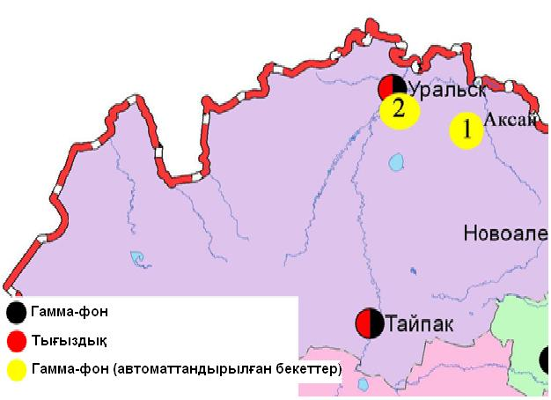

1-сур. Батыс Қазақстан облысының аумағындағы радиациялық гамма-фон мен радиоактивті түсулердің тығыздығын бақылау метеостансаларының орналасу сызбасы

**7. Атмосфералық жауын-шашынның жай-күйі**

Атмосфералық жауын-шашынның химиялық құрамына бақылау 4 метеостанцияда (Ақсай, Жалпақтал, Тасқала, Орал) алынған жаңбыр суына сынама алумен жүргізілді.

Жауын-шашын құрамында анықталатын заттардың шоғырлары шекті рұқсат етілген шоғырлардан аспады.

Жауын-шашын сынамаларында сульфаттар 26,57%, гидрокарбонаттар 22,40%, кальций иондары 11,04%, хлоридтер 18,85% , натрий иондары 10,91%, магний иондары 3,15%, калий иондары 4,79%, аммоний иондары 1,60% басым болды.

Ең үлкен жалпы минерализация Жалпақтал МС – 98,59 мг/л, ең азы Тасқала МС – 54,99 м/л белгіленді.

Атмосфералық жауын-шашынның үлесті электр өткізгіштігі 109,2 мкСм/см-ден (Тасқала МС) 176,9 мкСм/см (Жалпақтал МС) дейінгі шекте болды.

Түскен жауын-шашын сынамаларындағы аздап қышқылдан бейтарапқа дейін сипатта болып 6,10 (Жалпақтал МС) – 6,99 (Тасқала МС) аралығында өзгерді.

**1 Қосымша**

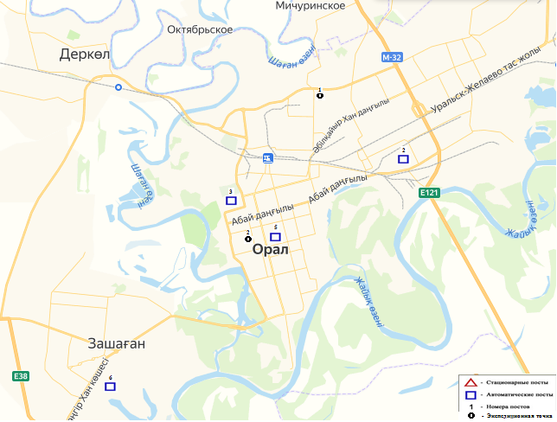

Орал қаласының атмосфералық ауа ластануын бақылау стационарлық желісінің орналасу сызбасы

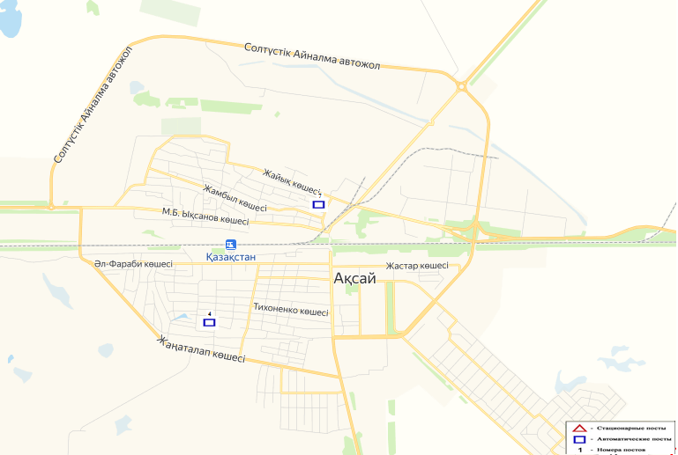

2 сур. – Ақсай қаласының атмосфералық ауа ластануын бақылау стационарлық желісінің орналасу сызбасы

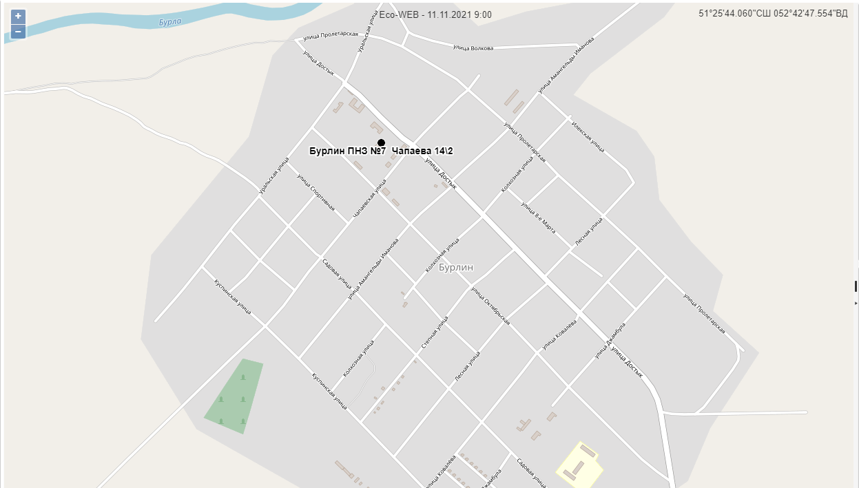

3 сур. – Бурлин а. қаласының атмосфералық ауа ластануын бақылау стационарлық желісінің орналасу сызбасы

**2 Қосымша**

**2 - кесте**

**Батыс Қазақстан облысы жер үсті су сапасының тұстамалар бойынша ақпараты**

|  |  |  |
| --- | --- | --- |
| **Су объектісі және тұстама** | **Физика-химиялық параметрлердің сипаттамасы** | |
| **Жайық өзені** | су температурасы 11-14,8°C, сутегі көрсеткішінің орташа мәні 7,30-7,33 құрады, суда ерітілген оттегінің концентрациясы орта есеппен 9,52-9,92 мг/дм3, ОБТ5 орташа 2,87-3,08мг/дм3 құрады, мөлдірлігі -17-19 см. | |
| тұстама Январцево ауылынан 0,5 км төмен | 4 класс | қалқыма заттар – 20 мг/дм3. Қалқыма заттар нақты концентрациясы фондық кластан асады. |
| тұстама Орал қаласынан 0,5 км жоғары | нормаланбайды  (>3 класс)- | фенолдар – 0,00138 мг/дм3. Фенолдар нақты концентрациясы фондық кластан аспайды. |
| тұстама Орал қаласынан 11,2 км төмен,гидробекеті | нормаланбайды  (>3 класс)- | фенолдар – 0,00144 мг/дм3. Фенолдар нақты концентрациясы фондық кластан аспайды. |
| тұстама Көшім ауылы | 3 класс | Магний -20,4 мг/дм3. Магний нақты концентрациясы фондық кластан аспайды. |
| тұстама Тайпақ ауылы | нормаланбайды  (>3 класс)- | фенолдар-0,00142мг/дм3 Фенолдар нақты концентрациясы фондық кластан асады |
| **Шаған өзені** | судың температурасы 11,2-14 ° C , сутек көрсеткіші 7,30-7,33 құрады, суда ерітілген оттегінің концентрациясы 10,02-10,11 мг / л, ОБТ5 орташа 2,47-2,71 мг/дм3 құрады, мөлдірлігі – 19-20 см,иісі-барлық тұстамада 0 балл. | |
| тұстама Орал қаласынан 0,4 км жоғары, шұңқырдан 1 км жоғары | 4 класс | фосфаттар – 0,383 мг/дм3. |
| Магний-34,8 мг/дм3  фенолдар*-0,00144мг/дм3. Магний нақты концентрациясы фондық кластан асады. Фенолдар нақты концентрациясы фондық кластан аспайды. |
| тұстама Шаған өзеніннің сағасынан 0,5 км жоғары | 4 класс | фенолдар – 0,00146мг/дм3. Фенолдар нақты концентрациясы фондық кластан аспайды. |
| тұстама Чувашинский ауылы | 4 класс | Калкыма заттар -23 мг / дм3, фенолдар * -0,00141 мг/дм3. Калкыма заттар мен фенолдардың нақты концентрациясы фондық кластан асады. |
| **Деркөл өзені** | су температурасы 10,8-11,2°C, сутегі көрсеткіші 7,31-7,33 құрады, суда еріген оттегінің концентрациясы 8,59 мг/дм3, ОБТ5 2,69-2,82 мг/дм3 құрады, мөлдірлігі -18-19 см. | |
| тұстама Селекционный ауылы | 2 класс | фосфаттар – 0,305 мг/дм3. |
| тұстама Ростоши ауылы | 4 класс | Қалқыма заттар -23 мг/дм3.  Фенолдар*-0,00121 мг/дм3. Қалқыма заттар мен фенолдар нақты концентрациясы фондық кластан асады. |
| **Елек өзені** | су температурасы 12,1°C, сутегі көрсеткіші 7,31 құрады, суда еріген оттегінің концентрациясы 9,05 мг/дм3, ОБТ5 2,91 мг/дм3 құрады, мөлдірлігі -19 см. | |
| тұстама Шілік ауылы | 3 класс | магний-.24 мг/дм3. |
| **Шыңғырлау өзені** | су температурасы 12,7 °C, сутегі көрсеткіші 7,33 құрады, суда еріген оттегінің концентрациясы 9,98 мг/дм3, ОБТ5 2,58 мг/дм3 құрады, мөлдірлігі -18 см. | |
| тұстама Григорьевка ауылы | 4 класс | Қалқыма заттар -23 мг/дм3. Қалқыма заттар нақты концентрациясы фондық кластан асады. |
| **Сарыөзен өзені** | су температурасы 16,1°C, сутегі көрсеткіші 7,29 құрады, суда еріген оттегінің концентрациясы 11,08 мг/дм3, ОБТ5 3,25 мг/дм3 құрады, мөлдірлігі -19 см. | |
| тұстама Бостандық ауылы | 4 класс | Қалқыма заттар -21 мг/дм3.фенолдар*-0,00112 мг/дм3. Қалқыма заттар мен фенолдар нақты концентрациясы фондық кластан асады. |
| **Қараөзен өзені** | су температурасы 15,8°C, сутегі көрсеткіші 7,34 құрады, суда еріген оттегінің концентрациясы 10,12 мг/дм3, ОБТ5 3,01 мг/дм3 құрады, мөлдірлігі -20 см. | |
| тұстама Жалпақтал ауылы | 3 класс | магний -20,4 мг/дм3. Магний нақты концентрациясы фондық кластан аспайды. |
| **Көшім су арнасы** | су температурасы 11,8°C, сутегі көрсеткіші 7,35 құрады, суда еріген оттегінің концентрациясы – 10,84 мг/дм3, ОБТ5 -2,89 мг/дм3 құрады, мөлдірлігі -20 см. | |
| тұстама Көшім ауылынан ОШ дейін 0,5 км | 4 класс | қалқыма заттар – 21 мг/дм3, Қалқыма заттар нақты концентрациясы фондық класстан асады. |
| **Шалқар көлі** | су температурасы 14,7°C, сутегі көрсеткіші 6,33 құрады, суда еріген оттегінің концентрациясы – 10,16 мг/дм3, ОБТ5 -2,82 мг/дм3, ОХТ – 6,89 мг/дм3, қалқыма заттар – 33 мг/дм3, минерализация – 7785,0 мг/дм3 құрады, мөлдірлігі -19 см. | |

3 Қосымша

3 - кесте

**Батыс Қазақстан облысының аумағындағы көлдердің**

**жер үсті сулары сапасының нәтижелері**

|  |  |  |  |
| --- | --- | --- | --- |
|  | **Ингредиентердің атауы** | **Өлшем бірлігі** | **Мамыр, 2022 ж** |
| **Шалқар көлі** |
| 1 | Көзбен шолу |  |  |
| 2 | Температура | °C | 14.7 |
| 3 | Сутегі көрсеткіші |  | 6.33 |
| 4 | Еріген оттегі | мг/дм3 | 10.16 |
| 5 | Мөлдірлігі | см | 19 |
| 6 | ОБТ5 | мг/дм3 | 2.82 |
| 7 | ОХТ | мг/дм3 | 6.89 |
| 8 | Қалқыма заттар | мг/дм3 | 33 |
| 9 | Гидрокарбонаттар | мг/дм3 | 280.6 |
| 10 | Кермектік | мг/дм3 | 27.2 |
| 11 | Минерализация | мг/дм3 | 7785.002 |
| 12 | Құрғақ қалдық | мг/дм3 | 1000 |
| 13 | Кальций | мг/дм3 | 108 |
| 14 | Натрий | мг/дм3 | 28.3 |
| 15 | Магний | мг/дм3 | 261.6 |
| 16 | Сульфаттар | мг/дм3 | 103 |
| 17 | Калий | мг/дм3 | 44.1 |
| 18 | Хлоридтер | мг/дм3 | 6948.2 |
| 19 | Фосфаттар | мг/дм3 | 0.074 |
| 20 | Жалпы фосфор | мг/дм3 | 0.0240 |
| 21 | Нитритті азот | мг/дм3 | 0.75 |
| 22 | Нитратты азот | мг/дм3 | 7.3 |
| 23 | Жалпы темір | мг/дм3 | 0.07 |
| 24 | Тұзды аммоний | мг/дм3 | 2.984 |
| 25 | Қорғасын | мг/дм3 | 0.002 |
| 26 | Мыс | мг/дм3 | 0.0002 |
| 27 | Мырыш | мг/дм3 | 0.002 |
| 28 | АББЗ /СББЗ | мг/дм3 | 0 |
| 29 | Фенолдар | мг/дм3 | 0.0009 |
| 30 | Мұнай өнімдері | мг/дм3 | 0.000068 |

**4 Қосымша**

4- кесте

**Батыс Қазақстан облысы Жайық,Елек өзендері суының түптік шөгінділерінің**

**2022 жылдың мамыр айындағы зерттеу нәтижелері**

|  |  |  |  |  |  |  |  |  |  |
| --- | --- | --- | --- | --- | --- | --- | --- | --- | --- |
| **№ п/п** | **Сынама алу орны** | **Түптік шөгінділер, мг/кг** | | | | | | | |
| **Мұнай өнімдері,%** | **Мыс** | **Хром** | **Кад**  **мий** | **Ни**  **кель** | **Марга нец** | **Қорғасын** | **Мырыш** |
| 1 | Жайық өзені, Январцево ауылы. | 1,27 | 0,29 | 0,04 | 0,1 | 0,50 | 0,05 | 0,2 | 1,49 |
| 2 | Елек өзені, Чилик ауылы | 1,6 | 0,39 | 0,05 | 0,1 | 0,67 | 0,04 | 0,3 | 1,69 |

**Атмосфералық ластану индексінің дәрежесін бағалау**

|  |  |  |  |
| --- | --- | --- | --- |
| **Градациялар** | **Атмосфералық ауаның ластануы** | **Көрсеткіштер** | **Бір айға бағалануы** |
| I | Төменгі | СИ  ЕЖҚ, % | 0-1  0 |
| II | Көтеріңкі | СИ  ЕЖҚ, % | 2-4  1-19 |
| III | Жоғары | СИ  ЕЖҚ, % | 5-10  20-49 |
| IV | Өте жоғары | СИ  ЕЖҚ, % | ›10  ›50 |

52.04.667–2005 ЖҚ, мемлекеттік органдарды, қоғамдықтарды және тұрғындарды ақпараттандыруға арналған атмосфералық ластанудың жай-күйі құжаттары. Жасақтауға, құруға, баяндауға және күтуге қатысты жалпы талаптар

**Суды пайдалану санаттары (түрлері) бойынша су пайдалану классының жіктелуі**

|  |  |  |  |  |  |  |
| --- | --- | --- | --- | --- | --- | --- |
| Суды пайдалану санаты (түрі) | Арнауы/тазалау типі | Суды пайдалану классы | | | | |
| 1  класс | 2  класс | 3  класс | 4  класс | 5  класс |
| Балық шаруашылығына арналған суды пайдалану | Ақсерке | + | + | - | - | - |
| Тұқы | + | + | - | - | - |
| Шаруашылық-ауыз суына арналған суды пайдалану | Қарапайым суды дайындау | + | + | - | - | - |
| Кәдімгі суды пайдалану | + | + | + | - | - |
| Қарқынды суды пайдалану | + | + | + | + | - |
| Рекреациялық суды пайдалану (мәдени-тұрмыстық) |  | + | + | + | - | - |
| Суару | Дайындықсыз | + | + | + | + | - |
| Карталарда тұндыру | + | + | + | + | + |
| Өнеркәсіп: |  | + | + | + | + | - |
| Технологиялық мақсаттар, салқындату үрдістері |
| Гидроэнергетикалық |  | + | + | + | + | + |
| Пайдалы қазбаларды өндіру |  | + | + | + | + | + |
| Көліктік |  | + | + | + | + | + |

Су нысандарындағы судың сапасын сұрыптаудың бірыңғай жүйесі (09.11.2016-дан АШМ СРК №151 бұйрығы)

**Радиациялық қауіпсіздік нормативі\***

|  |  |
| --- | --- |
| Нормаланатын көлемдер | Доза шектері |
| Тиімді доза | Тұрғындар |
| Кез келген кезекті 5 жылда орташа мәні жылына 1 мЗв, бірақ жылына 5 мЗв аспайды |

*\*«Радиациялық қауіпсіздікті қамтамасыз етудің санитарлық-эпидемиологиялық талаптары»*

**батыс қазақстан облысы бойынша «қазгидромет» рмк**

**мекен жайы:**

**орал қаласы**

**жәңгірхан көш. 61/1**

**тел. 8-(7112)-50-20-21**

**е MAIL:** **lab_zko@meteo.kz**